Міністерство освіти і науки України

Національний технічний університет України «Київський політехнічний інститут імені Ігоря Сікорського"

Факультет інформатики та обчислювальної техніки Кафедра інформатики та програмної інженерії

Звіт

з лабораторної роботи № 1 з дисципліни

«Основи програмування 1. Базові конструкції»

«Обчислення арифметичних виразів»

Варіант №32

Виконав студент ІП-14 Шляхтун Денис Михайлович

(шифр, прізвище, ім'я, по батькові)

Перевірив Камінська Поліна Анатоліївна

( прізвище, ім'я, по батькові)

Київ 2021

**Лабораторна робота №1**

**Тема:** обчислення арифметичних виразів.

**Мета**: набути навички складання елементарних програм для обчислення виразів.

**Хід роботи**

**Задача.**

Задано тризначне число. У ньому закреслили першу зліва цифру і приписали її в кінці. Знайти отримане число.

**Постановка задачі.**

Результатом задачі є тризначне число, ліва цифра якого повинна бути переміщена направо. Єдиним ввідним даним є початкове тризначне число.

**Математична модель.**

|  |  |  |  |
| --- | --- | --- | --- |
| ***Змінна*** | ***Тип*** | ***Ім’я*** | ***Призначення*** |
| Початкове тризначне число | int | number1 | Вхідне дане |
| Ліва цифра введеного числа | int | left | Проміжне дане |
| Кінцеве тризначне число | int | number2 | Результат |

Особливістю виконання дій є цілочисельне ділення через введення цілого типу змінних. Для виконання програми потрібні наступні формули:

left = number1 / 100

number2 = (number1 - left * 100) * 10 + left

**Блок-схема.**

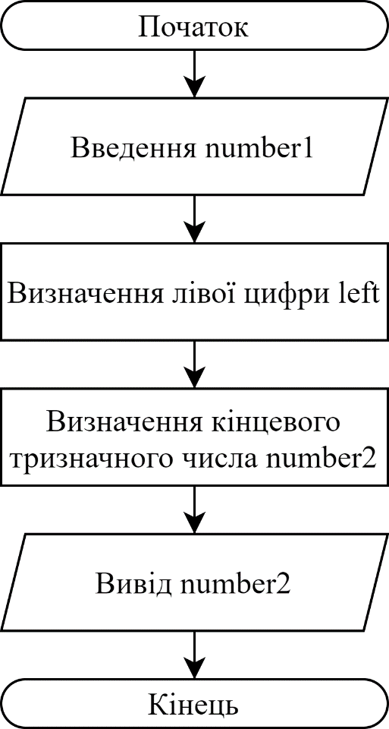

**Випробування коду на С++:**

*Код:*

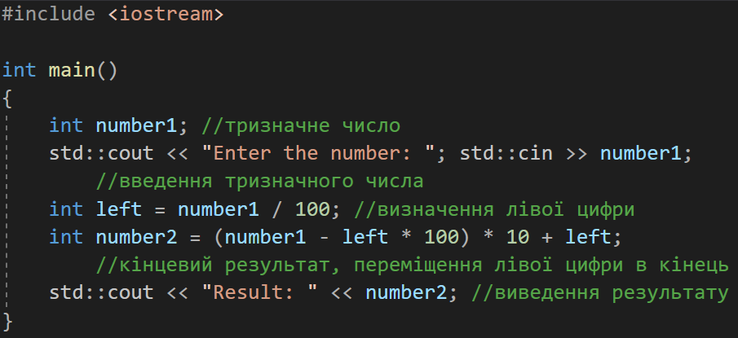

**Випробування коду на Python:**

*Код:*

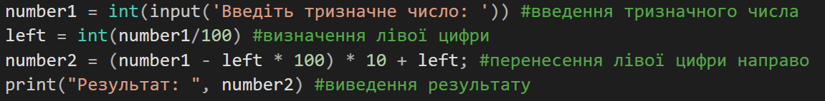

*Результат:*

**Висновок:**

Під час виконання лабораторної роботи було набуто навичок складання елементарних програм для обчислення виразів.